실습01 - Azure 포털에서 가상 머신 만들기

이 실습에서는 Azure Portal 에서 Windows 가상 머신을 만들고 가상 머신에 연결한 후 웹 서버 역할을 설치하고 테스트 합니다.

**메모**: 이 연습 과정 중 시간을 내어 정보 아이콘을 클릭하고 읽으십시오.

실습 1: 가상 머신 만들기

이 실습에서는 Windows Server 2016 Datacenter 가상 머신을 만듭니다.

1. [Azure Portal](https://portal.azure.com/)에 로그인 합니다.
2. 검색창에 **가상 머신**을 검색한 후 **+추가**를 클릭합니다.
3. 블레이드에 **기본 사항** 탭에서 다음을 이용하여 정보를 입력합니다. 명시되지 않은 정보는 기본 값으로 설정합니다.

| 설정 | 값 |
| --- | --- |
| 구독 | **무료체험** |
| 리소스 그룹 | **myRGVM** (새로 만들기) |
| 가상 머신 이름 | *myVM* |
| 지역 | **(Asia Pacific) 한국 중부** |
| 이미지 | **Windows Server 2016 Datacenter-Gen1** |
| 크기 | **Standard_DS1_v2 -1 vcpu 3.5 GiB메모리** |
| 관리자 계정 사용자 이름 | **azureuser** |
| 관리자 계정 암호 | **Pa$$w0rd1234** |
| 인바운드 포트 규칙 - 인바운드 포트 선택 | **RDP (3389)** 와 **HTTP (80)** |
|  |  |

1. **관리** 탭으로 이동한 후 **모니터링** 영역에서 다음과 같이 설정합니다.

| 설정 | 값 |
| --- | --- |
| 부트 진단 | **끄기** |
|  |  |

1. 나머지는 기본 값으로 두고 페이지 하단에서 **검토 + 만들기** 버튼을 클릭합니다.
2. 유효성 검사가 완료되면 **만들기**버튼을 클릭합니다. 가상 머신을 배포하는데 약 5~7분이 소요될 수 있습니다.
3. 배포 페이지 또는 **알람**아이콘(최상위 메뉴)에서 배포상태를 업데이트 받을 수 있습니다.

실습 2: 가상 머신에 연결

이 실습에서는 RDP(원격 데스크톱)를 사용하여 새로 만든 가상 머신에 연결합니다.

1. 검색창에 새로 만든 **myVM**을 검색합니다.
2. **myVM을 클릭합니다.**

**메모**: **알림**창에서 **리소스로 이동** 링크를 사용할 수도 있습니다.

1. 가상 머신의 **개요** 페이지에서 **연결**버튼을 클릭합니다.

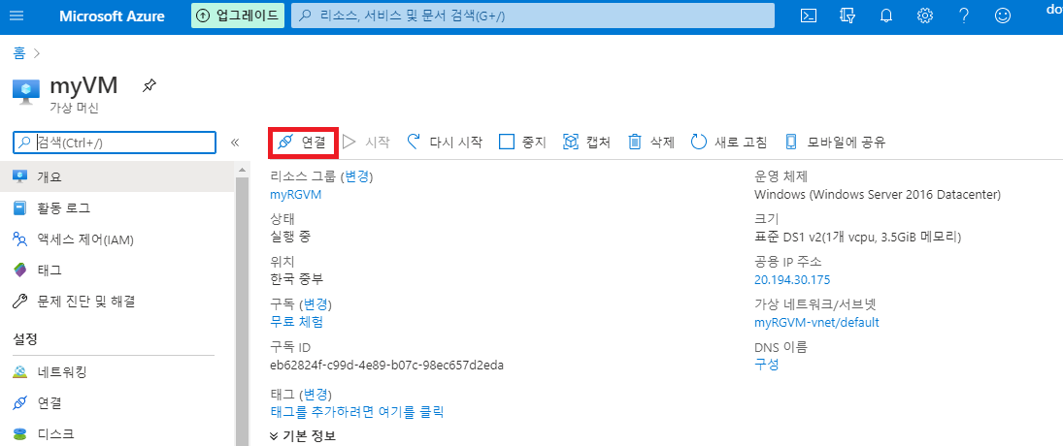

**메모**: 다음 설정은 Windows 컴퓨터에서 VM에 연결하는 방법에 대한 지침입니다. Mac에서는 Mac App Store에서 원격 데스크톱 클라이언트와 같은 RDP 클라이언트가 필요하며 Windows 가상 머신이 아닌 Linux 가상 머신을 만든 경우 ssh를 시용하여 bash Shell에서 직접 연결할 수 있습니다.

1. RDP를 선택합니다.
2. **가상 머신에 연결** 페이지에서 IP 주소와 포트 번호를 기본 설정으로 놔둔 후 **RDP 파일 다운로드**를 클릭합니다.
3. 다운로드 된 RDP 파일을 **열기**를 하고 **연결(N)**을 클릭합니다.

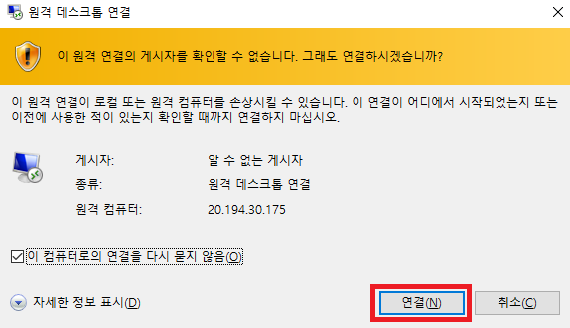

1. **Windows 보안** 창에서 사용자 자격증명 입력창에서 사용자 이름(azureuser)과 암호(Pa$$w0rd1234)를 입력한 후 **확인**버튼을 클릭하여 연결합니다.

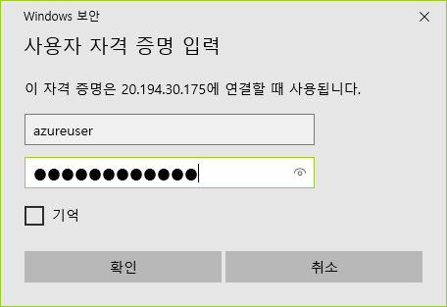

1. 로그인 과정에서 인증서 경고가 표시 될 수 있습니다. **예**를 클릭하여 가상 머신에 연결합니다.

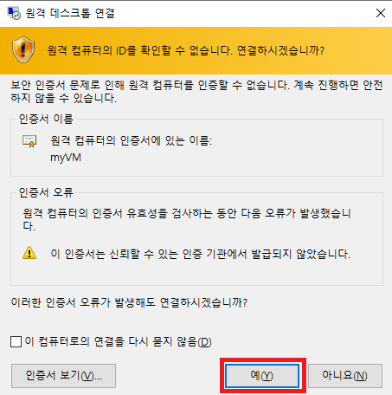

Azure에서 Windows Server 가상 머신을 배포하고 연결하는데 성공했습니다.

실습 3: 웹 서버 역할 설치 및 테스트

이 실습에서는 웹 서버 역할을 설치하고 IIS welcome 페이지가 정상적으로 뜨는지 확인합니다.

1. 연결된 가상 머신에서 PowerShell을 실행합니다. **시작** 버튼을 클릭하고 **PowerShell**을 검색한 후 Windows PowerShell에서 마우스 오른쪽 버튼을 클릭하여 **Run as administrator**를 선택합니다.

[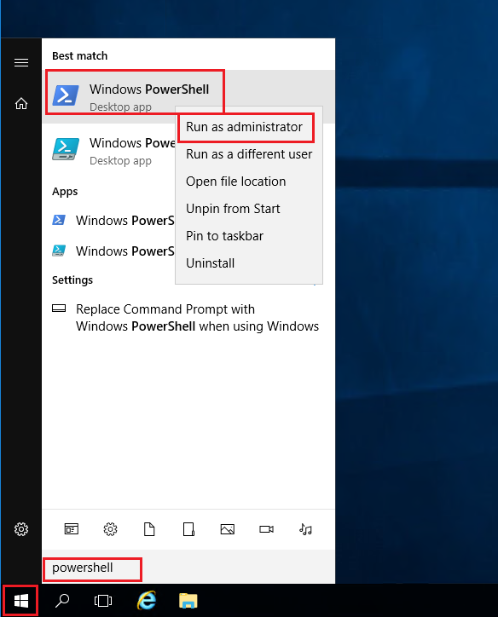](https://microsoftlearningkoreanlab.github.io/AZ-900TKR-MicrosoftAzureFundamentals/Instructions/images/0105.png)

1. PowerShell 프롬프트에서 다음 명령어를 실행하여 가상 머신에 **Web-Server** 기능일 설치합니다. 이 명령어를 복사하여 붙여넣을 수 있습니다.

CodeCopy

Install-WindowsFeature -name Web-Server -IncludeManagementTools

1. 설치가 완료되면 **Success** 설정이 **True**로 출력됩니다. 웹 서버 역할의 설치가 완료되었습니다. 가상 머신에 대한 RDP 연결을 닫습니다.

[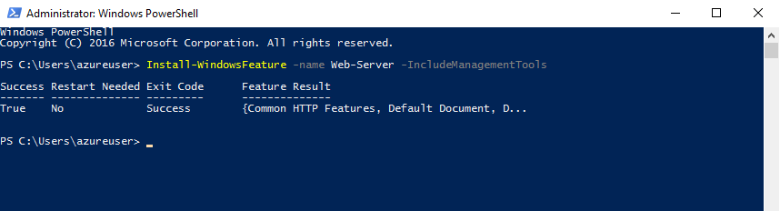](https://microsoftlearningkoreanlab.github.io/AZ-900TKR-MicrosoftAzureFundamentals/Instructions/images/0106.png)

1. Azure Portal로 돌아와서 가상 머신을 선택하고 가상 머신의 **개요** 블레이드에서 **공용 IP 주소**에 나타나는 **클립보드로 복사**를 클릭하여 IP를 복사합니다.

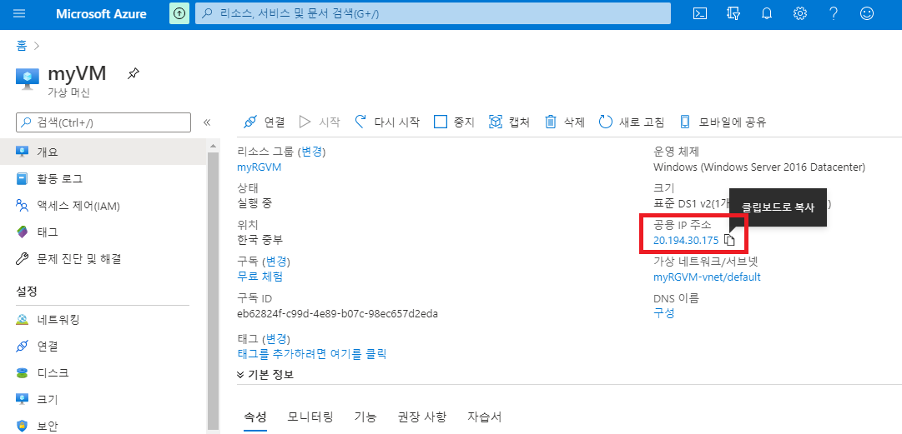

1. 브라우저에 새로운 탭에서 복사한 IP로 연결하여 IIS welcome 페이지가 정상적으로 뜨는지 확인합니다.

[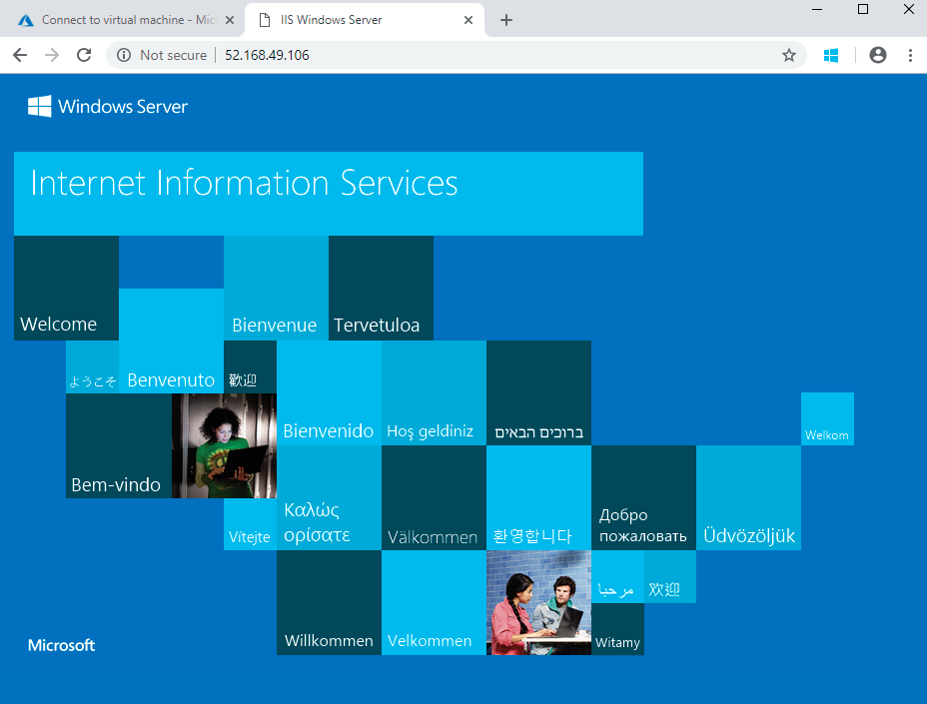](https://microsoftlearningkoreanlab.github.io/AZ-900TKR-MicrosoftAzureFundamentals/Instructions/images/0108.png)

이 IP 주소 또는 정규화 된 Domain name을 통해 어디서든 연결할 수 있는 웹서버를 구축하였습니다. 호스팅 할 웹페이지가 있는 경우 해당 소스파일을 가상 머신에 배포하고 배포 된 가상 머신에서 웹 서비스를 호스팅 할 수 있습니다.

**메모**: 추가 비용을 피하기 위해 리소스 그룹을 제거할 수 있습니다. 리소스 그룹(myRGVM)을 검색하고 리소스 그룹 블레이드에서 리소스그룹삭제를 클릭한 후 삭제 창에 리소스 그룹 이름 입력란에 리소스 그룹 이름(myRGVM)을 입력합니다. 리소스 그룹 이름을 정확히 입력하면 하단에 **삭제** 버튼이 활성화 되며 삭제 버튼을 클릭하여 생성한 리소스들을 삭제합니다. **알람**에서 모니터링 할 수 있습니다.